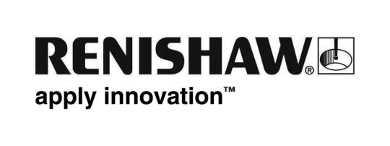
Novedades de Renishaw

Completo paquete integral de alto rendimiento con herramientas de análisis y medición de álabes

Renishaw está poniendo de relieve la emergente familia de productos de hardware y software de alto rendimiento para máquinas de medición de coordenadas, diseñados expresamente para facilitar la medición y fabricación de álabes aeroespaciales.

Todos los productos complementan el tan galardonado sistema de medición de 5 ejes REVO® e incluyen el software de planificación APEXBlade™ para exploración helicoidal REVO y programación DMIS, análisis aerodinámico MODUS™ para calcular y generar informes de perfiles de sección de álabes y características aerodinámicas, y SurfitBlade™, para facilitar la ingeniería inversa del sistema aerodinámico completo.

Tradicionalmente, los álabes se han medido en secciones debido a las limitaciones de las técnicas de medición. En la actualidad, la nueva familia de productos Renishaw permite la inspección completa de manera rápida y precisa, por lo que es posible realizar un análisis de secciones ilimitado o de toda la superficie en base a los datos de una sonda de contacto de alta precisión.

APEXBlade es un paquete de software diseñado para generar rápidamente programas sin colisiones y controlar el sistema de medición REVO para realizar complejas exploraciones helicoidales y recopilar datos de nubes de puntos en la superficie completa del álabe. El modelo CAD se importa en el entorno de MMC virtual REVO antes de generar automáticamente la planificación de la medición. Permite realizar exploraciones transversales y longitudinales, con posibilidad de dividir cada una de ellas, y es muy útil para aristas en las que se prevé que la posición real va a ser considerablemente distinta al valor CAD nominal. Una vez aprobado el programa por el usuario, se genera un archivo DMIS que puede ejecutarse en el software de metrología MODUS de Renishaw.

Una de las principales ventajas del nuevo enfoque de Renishaw para la medición de álabes es la generación de una nube de puntos de datos del centro del palpador en todas las superficies del disco.. Seguidamente, las funciones de segmentación de nubes de puntos (MPCS) de MODUS permiten construir secciones ‘en superficie’ mediante la intersección de cualquier plano definido con la nube de puntos capturados. Esto puede realizarse durante la medición o más adelante, si se necesitan otras secciones en distintas posiciones, sin necesidad de repetir la medición del álabe.

A continuación, el usuario puede utilizar el módulo aerodinámico MODUS para obtener las secciones aerodinámicas nominales disponibles en el modelo CAD y las secciones reales de MPCS para generar funciones de ajuste del álabe para el perfil de la sección del mismo y las características aerodinámicas. MODUS proporciona una amplia colección de herramientas de generación de informes gráficos y los resultados de medición del perfiles, totalmente integrados con los demás informes de medición, con formato de archivo pdf.

Para usuarios que requieren funciones de ingeniería inversa, el software SurfitBlade de Renishaw es una aplicación independiente utilizada para generar formularios de superficie de álabes NURBS para procesos relacionados, como mecánica de fluidos computacional y análisis de elementos finitos. También permite establecer geometrías de álabe promedio a partir de una serie de resultados.

En resumen, el paquete integrado de inspección aerodinámica de Renishaw permite generar automáticamente el programa de la MMC, recopilar rápidamente datos REVO de alta precisión, y además, proporciona una extensa colección de herramientas para el análisis de la sección transversal o la superficie completa.

-FIN-

